**枪支信息智能管理系统软件操作手册**

**关于本手册**

**概述**

本手册内容包括版本说明、操作步骤和相关注意事项

**读者对象**

本手册主要适用于以下对象：

➢ 解决方案架构师

➢ 现场交付工程师

➢ 项目经理

➢ 终端用户

**版权声明**

深圳市思谋信息科技有限公司及其关联公司（以下并称“SmartMore”或“本公司”）对其发行的或与合作公司共同发行的包括但不限于产品或服务的全部内容拥有版权等 知识产权，且受法律保护。

未经本公司书面许可，任何单位及个人不得以任何方式（手写、电子或机械的方式，包括复印、录音、录音笔录或信息收集系统）或理由对上述产品、服务、信息、材料的任何部分进行使用、复制、修改、抄录、传播、发行或与其他产品捆绑使用、销售。已经本公司授权使用相关内容的，应在授权范围内使用，并按照本公司要求注明 来源。凡侵犯本公司版权等知识产权的，本公司必依法追究其法律责任。

**商标声明**

“SmartMore”等商标为深圳市思谋信息科技有限公司及其关联公司（以下并称“本公司”）的注册商标，受法律保护，侵权必究未经本公司书面需求，任何单位及个人不得以任何方式或理由对该商标进行使用、复制、修改、传播或与其他产品捆绑使用、销售。凡侵犯本公司商标专用权的，本公司必依法追究其法律责任。

**修订记录**

文档版本 系统版本 发布日期 修订说明

01 V1.0.0 2021-09-22 第一次正式版本

目录

一、运行环境要求 5

二、产品介绍概要 5

三、产品操作说明 5

3.1软件运行 5

3.2参数设置 6

3.3账号管理模块 7

3.3.1 登录页面 7

3.3.2 账号管理页面 7

3.4 编码检视模块 9

3.4.1 登录页面 9

3.4.2 箱装入库 9

3.4.3 单装入库 13

3.5 信息管理模块 14

3.5.1 登录页面 14

3.5.2 查询 15

3.5.3 出库 15

一、运行环境要求

该软件为应用软件，支持 windows 10 以上操作系统，最少配置为：i5 CPU, 内存 8G；

# 二、产品介绍概要

本软件主要功能对枪支单装编码识别。

拍照采用双相机，其中相机1用于单装编码识别，相机2用于整枪拍摄。相机均采用硬触发模式，触发相机后，单装编码照片及整枪照片均采用图像（.jpg）格式进行保存和关联。

三、产品操作说明

双击打开应用程序，主页界面如下图所示：

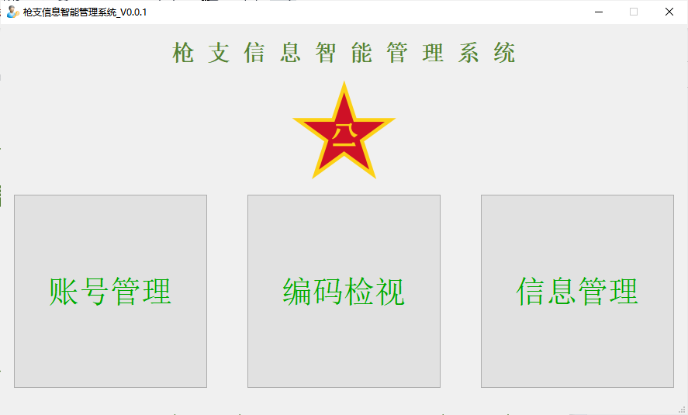

主页界面有“账号管理”、“编码检视”、“信息管理”三个模块。任何时候切换模块都需要重新登录。

若使用软件，需先进行参数设置。

## 3.1软件运行

运行条件：

1. **相机打开正常**
2. **数据库连接正常**
3. **软件注册成功**

以上条件满足后，点击软件运行。

## 3.2参数设置

按“Ctrl+F11”键，进入口令页面，如下：

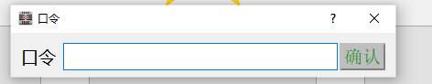

输入口令:**qwerty123456**，点击“确认”，进入参数设置页面，如下：

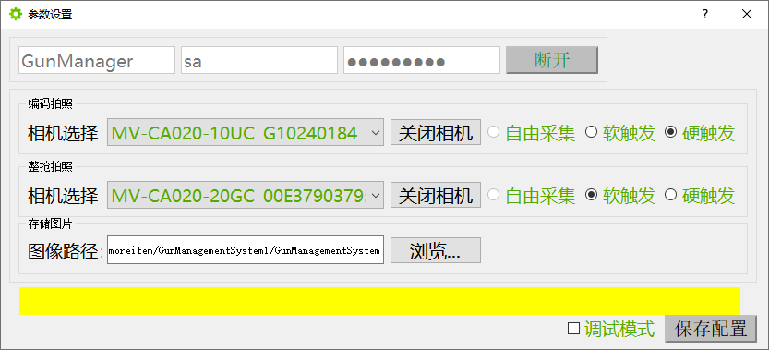

输入“数据库”、“用户名”、“密码”，点击按钮，如果连接成功，按钮变为，再次点击后会断开数据库。

本软件通过“相机ID”来打开已连接的相机，界面输入合法的相机ID(通过相机演示程序可设置相机ID)，点击“打开相机”按钮，如果打开成功，“打开相机”按钮变为“关闭相机”，再次点击后会关闭相机。

打开相机后，可切换三种模式：

* 自由采集：主界面可实时采集，仅供预览，不解码。
* 软触发：此模式下，相机设置为软触发模式，在“拍照检视”页面点击“编码拍照”、“整枪拍照”按钮可用，点击一次，相机拍照一次。
* 硬触发：此模式下，相机为硬触发模式，等待外部触发。本软件初始设置为硬触发模式。

保存路径：点击按钮，选择图像保存路径。保存每一张图像，会根据选择的文件路径，按照日期和单装编码自动创建命子文件，保存的单装编码照片命名为：“Code.jpg”，保存的整枪照片命名为：“Gun.jpg”。

点击，会保存软件所有参数，下次启动时自动加载并按照保存的参数运行软件。如需修改，需重新进入“参数设置”页面。

## 3.3账号管理模块

### 3.3.1 登录页面

系统管理员点击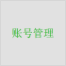按钮，进入登录账号管理页面，如下图所示：

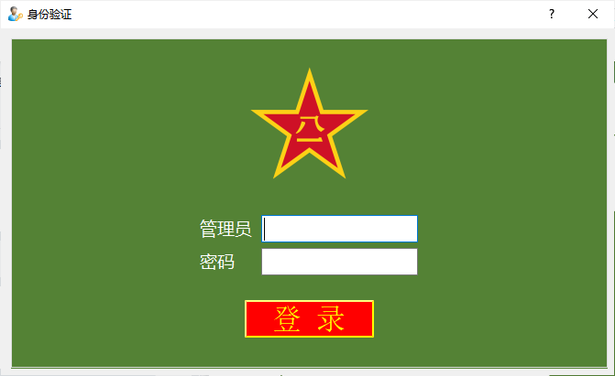

管理员输入账号及密码后，点击“登录”即可进入账号管理页面。

输入有误的账号或密码，点击“登录”，提示“登录信息错误”提示窗。

### 3.3.2 账号管理页面

账号管理页面如下：

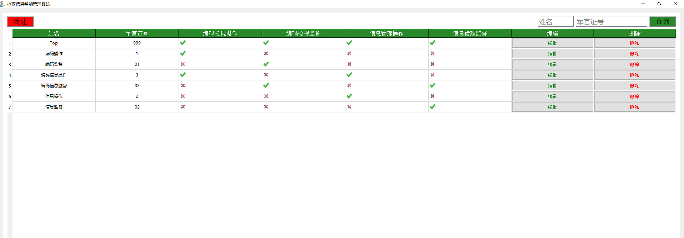

* 点击按钮，弹出“用户管理”弹窗。可创建新的账号。如下：

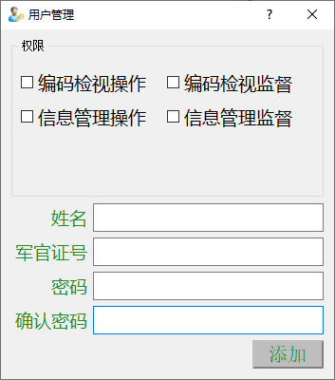

点击“添加”按钮，账号创建成功。

* 点击按钮，检索所有账号以及权限。在右上角输入框，输入“姓名”或“军官证号”后点击“查询”按钮，检索相应的账号。本软件所有的检索筛选，均支持模糊查询。
* 点击某条数据中的按钮，弹出提示框，点击“确定”，该条账号信息被删除。
* 点击按钮，弹出“用户管理”弹窗。可更改选中账号的权限和密码。如下：

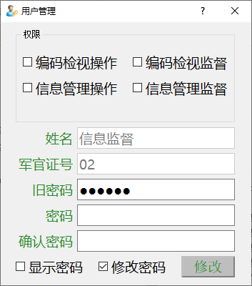

点击“修改”按钮，账号信息修改成功。

## 3.4 编码检视模块

### 3.4.1 登录页面

系统管理员和监督员点击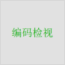按钮，进入登录账号管理页面，如下图所示：

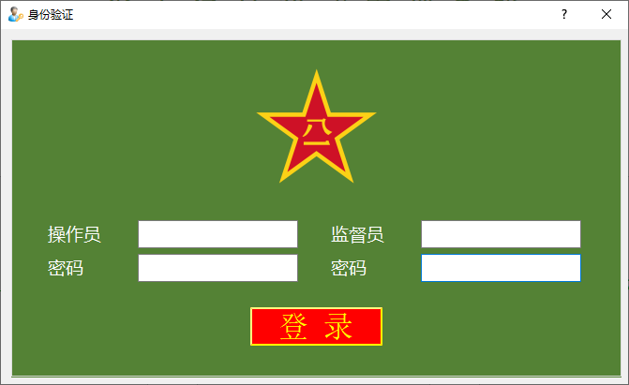

操作员和监督员输入账号【军官证号】及密码后，点击“登录”即可进入账号管理页面。

输入有误的账号或密码，点击“登录”，弹出登录错误提示窗。

### 3.4.2 箱装入库

#### 3.4.2.1箱装入库页面

箱装入库页面如下：

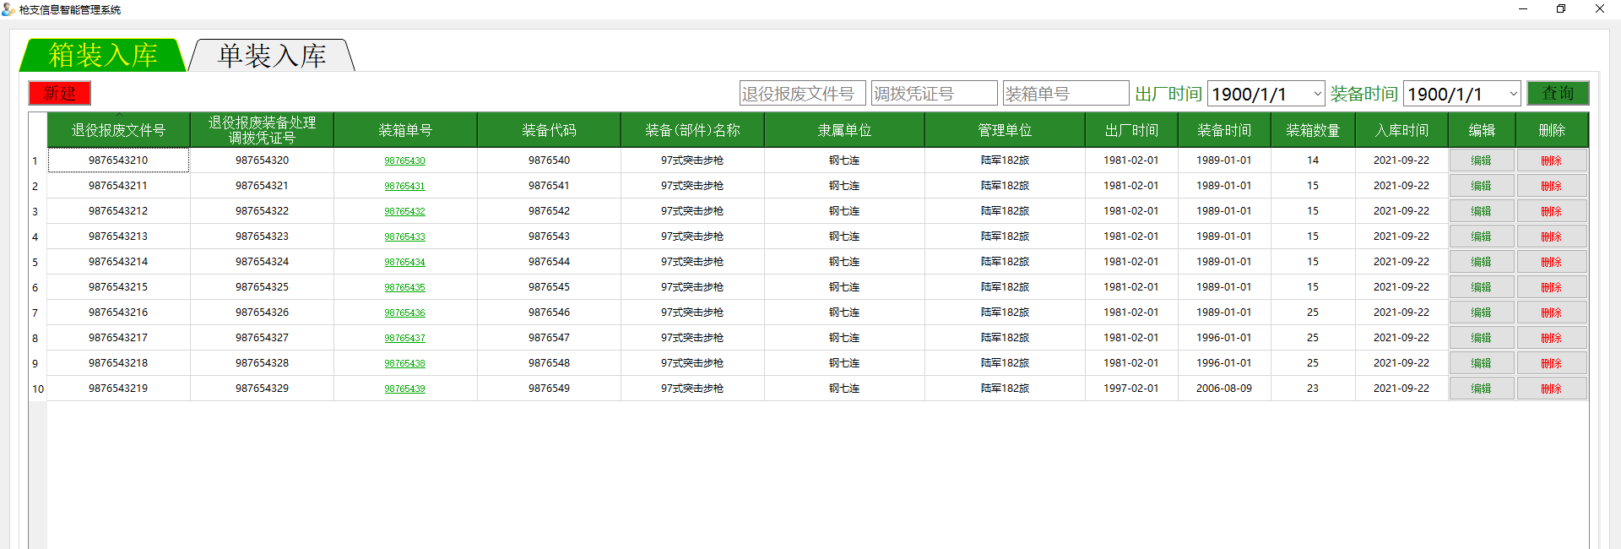

* 点击按钮，弹出“箱装信息”弹窗。可添加新的箱装数据。如下：

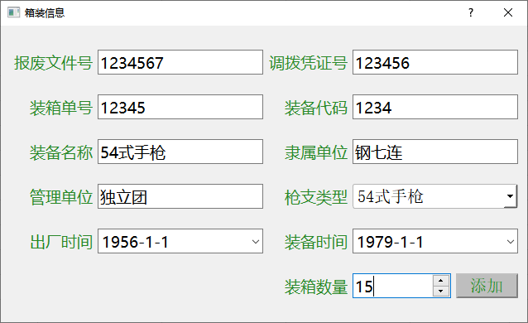

点击“添加”按钮，箱装信息数据添加成功。

* 点击按钮，检索所有账号以及权限。在右上角输入框，输入要查询的数据条件，然后点击“查询”按钮，检索相应的账号。本软件所有的检索筛选，均支持模糊查询。
* 点击某条数据中的按钮，弹出提示框，点击“确定”，该条数据信息被删除。
* 点击按钮，弹出“箱装信息”弹窗。可更改选中数据的部分信息。如下：

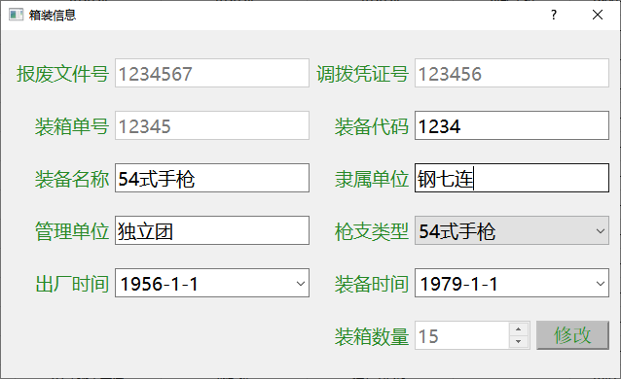

点击“修改”按钮，账号信息修改成功。

#### 3.4.2.1箱装列表页面

点击某条数据的装箱单号如，进入箱装列表，如下：

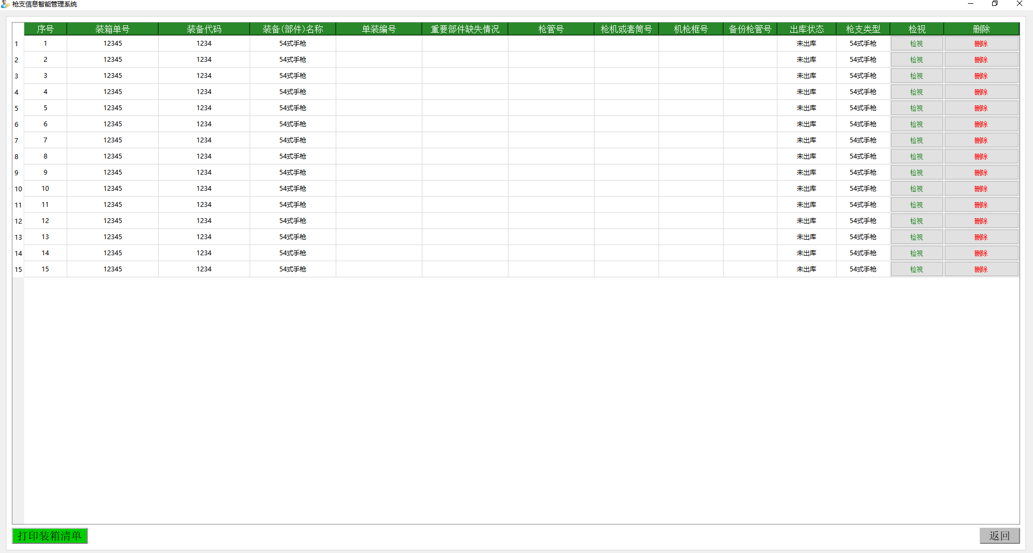

* 点击某条数据中的按钮，弹出提示框，点击“确定”，该条数据信息被删除。
* 点击按钮，弹出编码检视页面。如下：

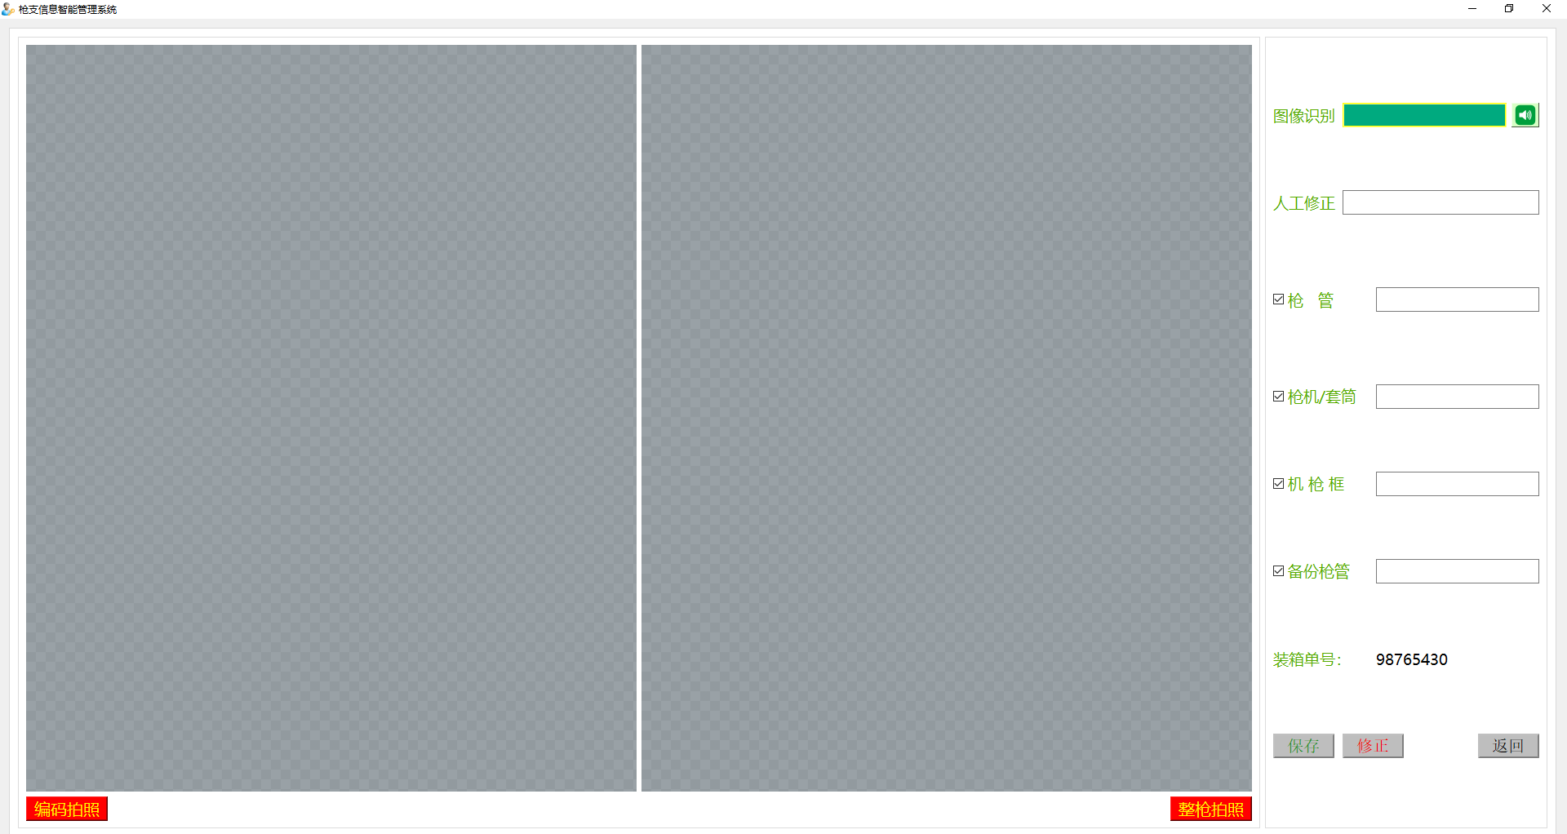

参数设置默认选择“硬触发”模式。外部相机触发一次，采集单装编码照片及整枪照片显示在荧幕上，同时“图像识别”框显示检测的单装编号。若识别有误，可在“人工修正”框中修正。

点击，自动播报识别的编号。

初始默认“枪管”、“枪击/套管”、“机枪框”、“备份枪管”选中，表示枪支部件完整。勾去某一部件，表明该部件缺失。在其后输入框中输入对应编号。

然后点击按钮，再点击按钮，弹出信息提示框，如下：

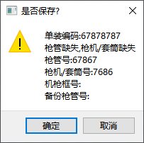

点击“确定”按钮，保存数据,并返回上一页面。

* 点击按钮，返回上一页面。相应的数据信息显示在箱装列表中。

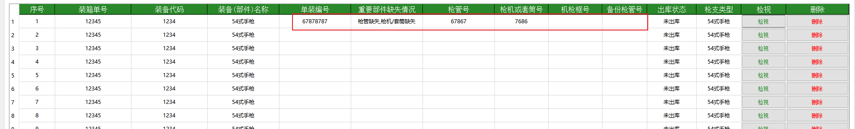

* 点击按钮，可打印表“A.2 退役报废军械装备装箱清单”。

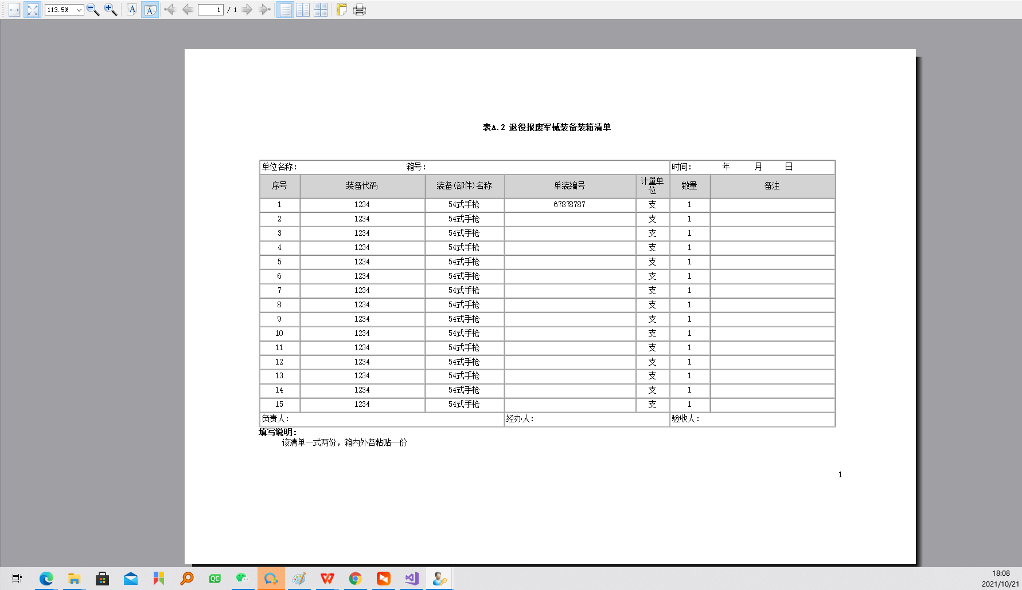

注意：

1. 软件参数设置默认选中“硬触发”，此时按钮不可用。
2. 编码识别后，此时在“信息管理——查询”页面是“已检索”，“未出库”状态。

### 3.4.3 单装入库

具体操作参考3.3.2 节箱装入库。

注意：点击按钮前，需先选中一条数据。可打印表“A.3 退役报废军械装备单装卡片”。

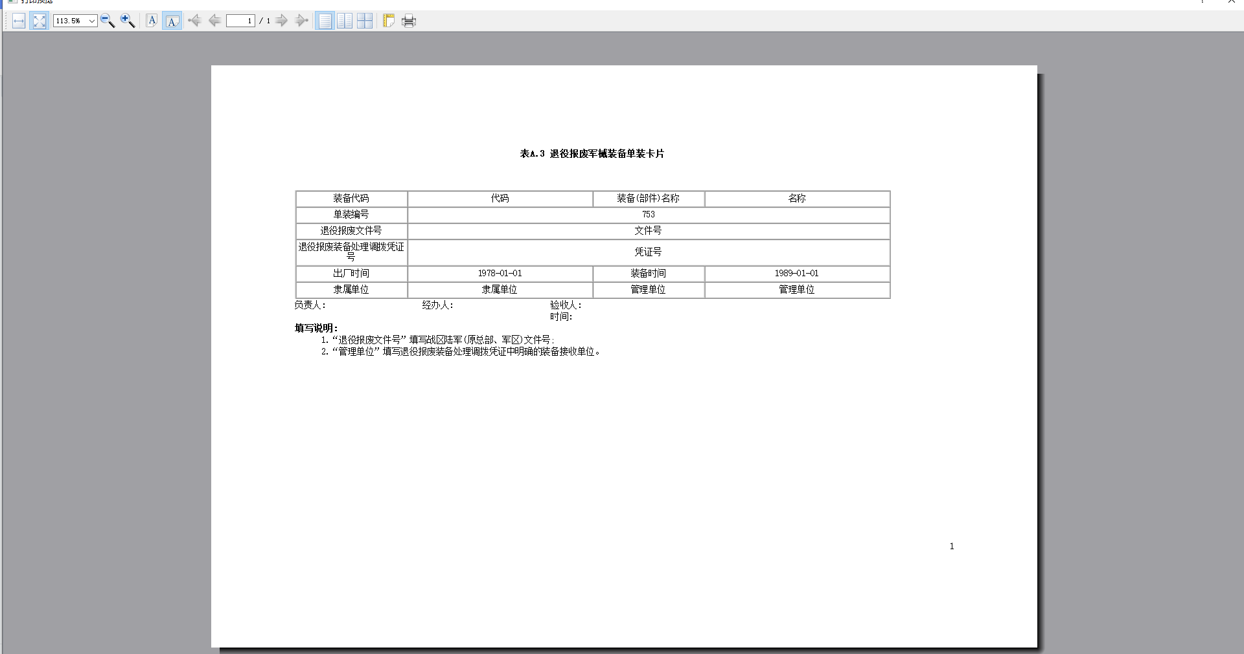

## 3.5 信息管理模块

### 3.5.1 登录页面

操作员和监督员点击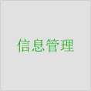按钮，进入登录账号管理页面，如下图所示：



操作员和监督员输入账号及密码后，点击“登录”即可进入账号管理页面。

输入有误的账号或密码，点击“登录”，弹出登录错误提示窗。

### 3.5.2 查询

查询页面如下：

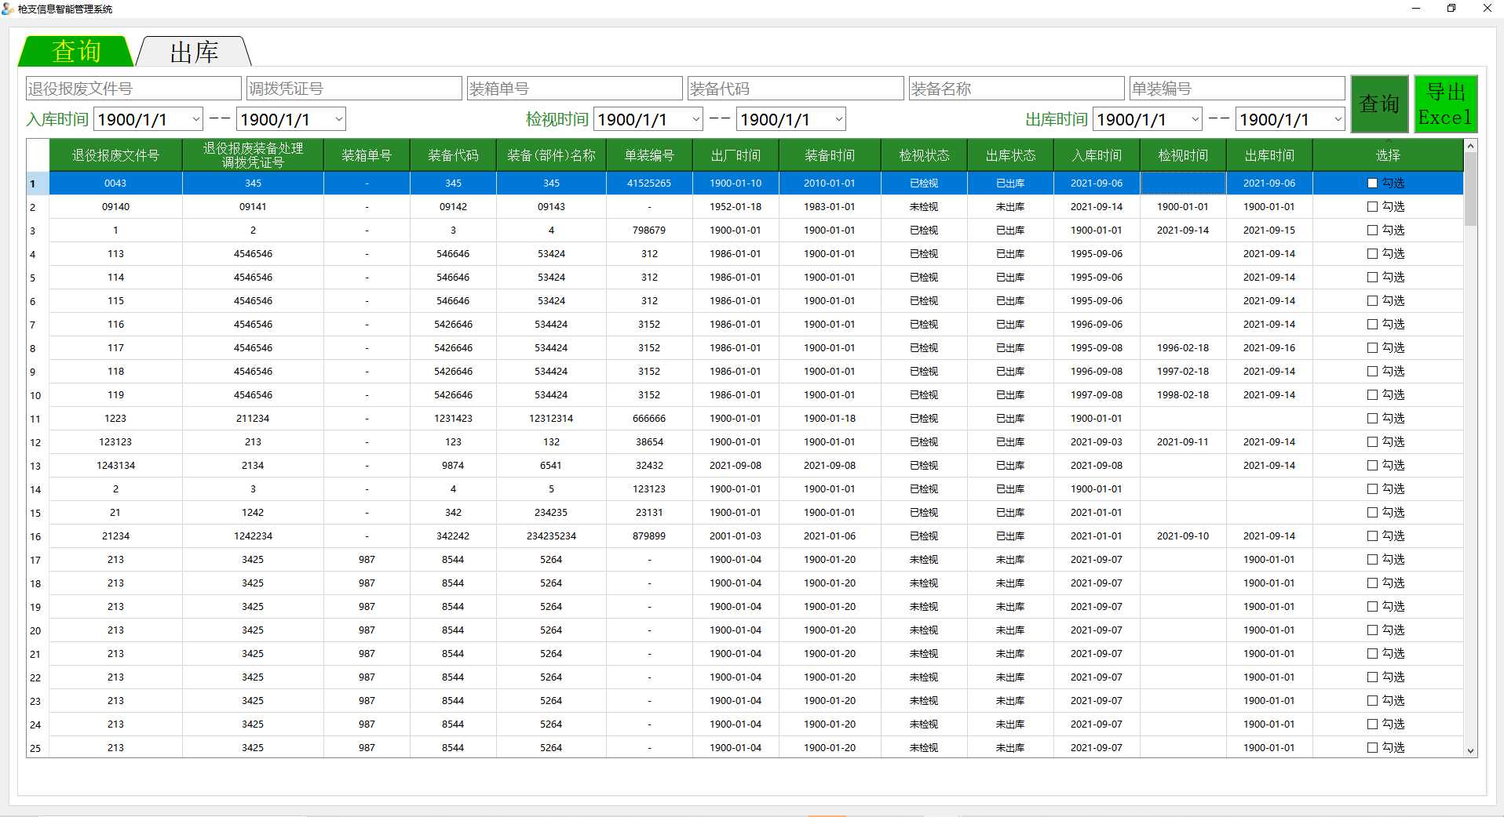

点击按钮，检索所有入库数据。在右上角输入框，输入要查询的数据条件，然后点击“查询”按钮，检索相应的账号。本软件所有的检索筛选，均支持模糊查询。

勾选数据后的，点击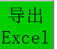按钮，弹出提示框，填写文件名，然后保存为(.xls)数据格式。

### 3.5.3 出库

出库页面如下：

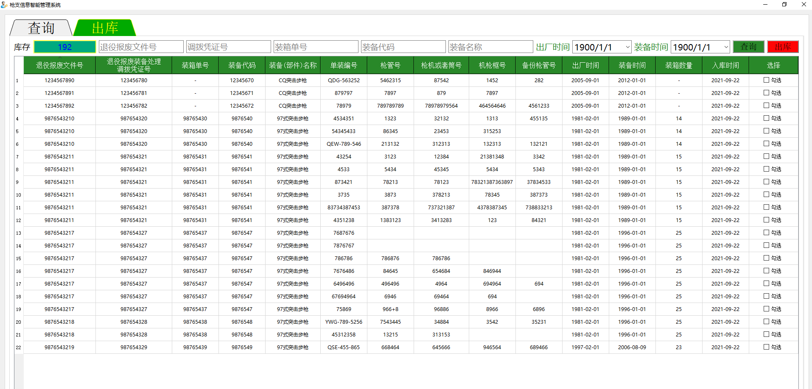

点击按钮，检索所有“已检索”且“未出库”的装备数据。在右上角输入框，输入要查询的数据条件，然后点击“查询”按钮，检索相应的数据。本软件所有的检索筛选，均支持模糊查询。

左上角显示的数值为“未出库”的数据。

勾选数据后的，点击按钮，弹出提示框，填写文件名，然后保存。

注意：出库导出的数据格式为（.csv），若要保存格式，需要另存为（.xls或.xlsx）格式。